«ՀԱՎԵԼՎԱԾ ԹԻՎ 1¹
Եվրասիական տնտեսական հանձնաժողովի կոլեգիայի
2020 թվականի նոյեմբերի 24-ի
թիվ 149 որոշմամբ հաստատված՝ Կաթնային մթերատվության ուղղության խոշոր եղջերավոր անասունների տոհմային արժեքի գնահատման մեթոդիկայի (Եվրասիական տնտեսական հանձնաժողովի կոլեգիայի 2026 թվականի ապրիլի 28-ի թիվ 48 որոշման խմբագրությամբ)

ԿՈՎԵՐԻ ԳՆԱՀԱՏՈՒՄԸ

ըստ արտակազմվածքի հատկանիշների
Ցուլերի դուստրերի կազմվածքի գնահատման համակարգում ներառված են
կովերի արտակազմվածքի գծային չափումների 24 սելեկցիոն հատկանիշներ (18 հիմնական եւ 6 լրացուցիչ)։ Կովերի արտակազմվածքի գծային չափումների գնահատման համար կիրառվում է 9-միավորային սանդղակ, որը պետք է ներառի կենդանիների գնահատվող պոպուլյացիայում սելեկցիոն հատկանիշների զարգացման կենսաբանական ընդգրկույթը։
Արտակազմվածքի գծային գնահատման դեպքում լրացուցիչ հատկանիշների մասով սելեկցիոն շեշտադրումները Եվրասիական տնտեսական միության անդամ պետությունները սահմանում են՝ հաշվի առնելով ազգային առաջնահերթությունները եւ կենդանիների մթերատվության նպատակային ուղղվածությունը:
Գծային գնահատման ենթակա չեն հիվանդ, վիժած, ինչպես նաեւ կուրծի երկու եւ ավելի քառորդների ատրոֆիա ունեցող կենդանիները:

Կովերի (ցուլերի դուստրերի) արտակազմվածքի հիմնական եւ լրացուցիչ սելեկցիոն հատկանիշների գնահատման սանդղակ
I. Հիմնական սելեկցիոն հատկանիշները
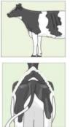 | 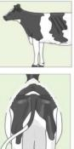 | 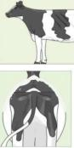 | 1. Կողերի կառուցվածքը  (գնահատվում է կողերի ուռուցիկությունը («կամարաձեւությունը») եւ դրանց թեքության անկյունը (60/40%)։ Կողերի «կամարաձեւությունը» գնահատվում է հետեւից, իսկ ողնաշարի եւ կողերի միջեւ անկյունը՝ կողքից։ Կողերի արտահայտվածությունը տվյալ դեպքում չի գնահատվում։ Գնահատումն իրականացվում է ձախ կողմից)
 |  |  | կողերի թեքության անբավարար անկյուն (փոքր «կամարաձեւություն», կողերն ուղղված են ուղղաձիգ ներքեւ) | 1-3
1 միավոր | 5 միավոր | 9 միավոր | կողերի թեքության միջին անկյուն | 4-6
 |  |  | թեքության բավարար անկյուն (լավ «կամարաձեւություն», կողերը հետ են ուղղված ) | 7-9
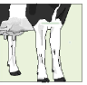 | 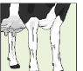 | 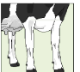 | 2. Կրծքի լայնությունը  (գնահատվում է առջեւի ոտքերի  վերին մասի ներքին  մակերեւույթների միջեւ տարածությունը)
 |  |  | շատ լայն եւ ուժեղ | 9
 |  |  | լայն եւ ուժեղ | 7
1 միավոր | 5 միավոր | 9 միավոր | միջին | 5
 |  |  | նեղ | 3
 |  |  | շատ նեղ եւ թույլ | 1
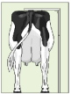 |  | 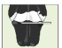 | 3. Հասակը  (չափվում է սրբոսկրի ամենաբարձր կետից՝ մակլոկների միջեւ, մինչեւ հատակը։ Արդյունքները հաշվարկվում են միավորներով)
 |  |  | շատ բարձր | 9
 |  |  | բարձր | 7
 |  |  | միջին | 5
 |  |  | ցածր | 3
 |  |  | շատ ցածր | 1
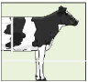 | 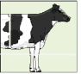 | 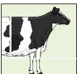 | 4. Իրանի խորությունը  (գնահատվում է ուղղահայաց հեռավորությունը ողնաշարի վերին կետի եւ իրանի ստորին կետի միջեւ՝ վերջին կողի հատվածում (անկախ հասակից)։ Գնահատվում է տեսողականորեն՝ իրանի հավասարակշռության նկատմամբ)
 |  |  | շատ խոր | 9
1 միավոր | 5 միավոր | 9 միավոր | խոր | 7
 |  |  | միջին | 5
 |  |  | ծանծաղ | 3
 |  |  | շատ ծանծաղ | 1
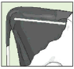 |  | 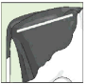 | 5. Կոնքի դիրքը  (գնահատվում է մակլոկների եւ նստաթմբերի միջեւ անցնող երեւակայական գծի թեքությունը)
 |  |  | կախ ընկած | 9
 |  |  | մի փոքր իջեցված | 7
 |  |  | միջին թեքության | 5
 |  |  | հորիզոնական | 3
1 միավոր | 5 միավոր | 9 միավոր | վեր ձգված | 1
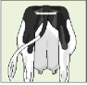 | 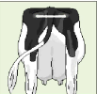 | 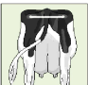 | 6. Կոնքի լայնությունը  (գնահատվում է նստաթմբերի առավել հետ ցցված կետերի միջեւ տարածությունը)
 |  |  | շատ լայն | 9
 |  |  | լայն | 7
1 միավոր | 5 միավոր | 9 միավոր | միջին լայնության | 5
 |  |  | նեղ | 3
 |  |  | շատ նեղ | 1
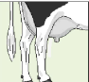 | 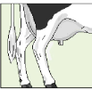 | 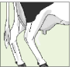 | 7. Հետեւի վերջույթների դիրքը (տեսքը կողքից) (գնահատվում է հետեւի վերջույթների ծռվածքի աստիճանը ցատկիչ հոդի շրջանում)
 |  |  | շատ թրաձեւ | 9
 |  |  | թրաձեւ (մանգաղաձեւ) | 7
 |  |  | իդեալական ծռվածք | 5
1 միավոր | 5 միավոր | 9 միավոր | փոքր ծռվածք | 3
 |  |  | դիրքը փղանման | 1
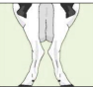 | 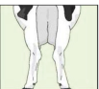 | 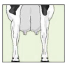 | 8. Հետեւի վերջույթների դիրքը (տեսքը հետեւից) (գնահատվում է հետեւի սմբակների ուղղվածությունը՝ հետեւից զննման ժամանակ։ Տարբեր սմբակների վրա հատկանիշի տարբեր արտահայտվածության դեպքում հաշվի է առնվում վատթարագույն արժեքը)
 |  |  | սմբակները դասավորված են զուգահեռ | 9
 |  |  | սմբակների շատ փոքր թեքվածություն դեպի դուրս | 7
1 միավոր | 5 միավոր | 9 միավոր | սմբակների փոքր թեքվածություն դեպի դուրս | 5
 |  |  | սմբակների միջին թեքվածություն դեպի դուրս | 3
 |  |  | սմբակների մեծ թեքվածություն դեպի դուրս | 1
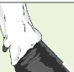 | 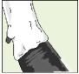 |  | 9. Սմբակի անկյունը  (գնահատվում է հետեւի սմբակի առաջնային մասի անկյունը, որը չափվում է հատակից մինչեւ եզրապսակը։ Սմբակի անկյան վատ տեսանելիության դեպքում գնահատումը կարող է իրականացվել ըստ սմբակի եզրապսակի կամ սմբակի հետեւի պատի բարձրության)
 |  |  | շատ ճակատամասային (65°-ից ավելի) | 9
1 միավոր | 5 միավոր | 9 միավոր | ճակատամասային (55°) | 7
 |  |  | միջին անկյուն (45°) | 5
 |  |  | տափակ (30°) | 3
 |  |  | շատ տափակ (15°) | 1
10. Առջեւի վերջույթների դիրքը (տեսքը հետեւից)
(գնահատվում է առջեւի սմբակների առանցքների՝ միմյանց նկատմամբ դուրս թեքվածության աստիճանը՝ հետեւից զննման ժամանակ։ Տարբեր սմբակների վրա հատկանիշի տարբեր արտահայտվածության դեպքում հաշվի է առնվում վատթարագույն արժեքը)
 |  | 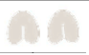
1 միավոր | 5 միավոր | 9 միավոր | սմբակներն ուղղված են միմյանց նկատմամբ զուգահեռ | 7-9
 |  |  | սմբակները թեթեւակի ուղղված են դեպի դուրս | 4-6
 |  |  | սմբակները խիստ շրջված են դեպի դուրս | 1-3
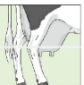 | 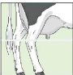 | 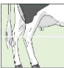 | 11. Կուրծի խորությունը  (գնահատվում է կուրծի հատակի ստորին կետի եւ ցատկիչ հոդի մեջտեղի հատվածով անցկացված երեւակայական հորիզոնական գծի միջեւ տարածությունը)
 |  |  | շատ բարձր (ծանծաղ) | 9
 |  |  | բարձր | 7
1 միավոր | 5 միավոր | 9 միավոր | կուրծի միջին խորություն | 5
 |  |  | ցատկիչ հոդերի մակարդակին | 2
 |  |  | խորը, ցատկիչ հոդից ցածր | 1
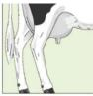 | 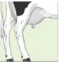 | 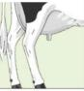 | 12. Կուրծի առջեւի մասերի ամրակցումը (գնահատվում է որովայնի պատին կուրծի առջեւի մասերի ամրակցման ամրությունը։ Գնահատումն իրականացվում է միայն առողջ կուրծի դեպքում։  Տարբեր կողմերից կուրծի ամրակցման որակի էական տարբերության դեպքում գնահատականը տրվում է ըստ վատթարագույն կողմի)
1 միավոր | 5 միավոր | 9 միավոր | շատ ամուր եւ կիպ | 7-9
 |  |  | միջին | 4-6
 |  |  | թույլ եւ փխրուն | 1-3
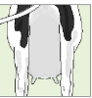 | 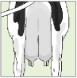 | 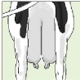 | 13. Կուրծի կենտրոնական հանգույցը  (գնահատվում է կենտրոնական կախող կապանով ձեւավորված ակոսի խորությունը՝ հետեւի պտուկների հիմքով տեսողականորեն անցնող հորիզոնական գծի նկատմամբ՝ հետեւից զննման ժամանակ)
 |  |  | շատ ուժեղ արտահայտված ակոս, կուրծի հատակը ներընկած է | 9
1 միավոր | 5 միավոր | 9 միավոր | ուժեղ արտահայտված ակոս, կուրծի հատակը ներընկած է | 7
 |  |  | միջին արտահայտված ակոս, կուրծի հատակը ներընկած է | 5
 |  |  | թույլ արտահայտված ակոս, կուրծի հատակը տափակ է | 3
 |  |  | շատ թույլ արտահայտված ակոս, կուրծի հատակն ուռուցիկ է | 1

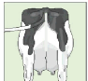 | 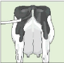 | 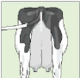 |  | 14. Կուրծի հետեւի մասերի ամրակցման բարձրությունը (գնահատվում է ամոթույքի ստորին եզրի եւ կուրծի գեղձային հյուսվածքի սկզբնամասի միջեւ եղած տարածությունը)
 |  |  |  | շատ բարձր ամրակցում | 9
 |  |  |  | բարձր ամրակցում | 7
 |  |  |  | միջին բարձրության ամրակցում | 5
 |  |  |  | ցածր ամրակցում | 3
1 միավոր | 5 միավոր | 9 միավոր |  | շատ ցածր ամրակցում | 1
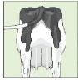 | 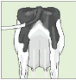 | 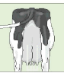 |  | 15. Առջեւի պտուկների դասավորությունը (գնահատվում է առջեւի պտուկների դիրքը՝ կուրծի մասերի կենտրոնի նկատմամբ՝ հետեւից զննման ժամանակ)
 |  |  |  | չափազանց մոտ | 9
 |  |  |  | թեթեւակի մոտեցած | 7
 |  |  |  | պտուկը կենտրոնում է | 5
1 միավոր | 5 միավոր | 9 միավոր |  | թեթեւակի լայնացած | 3
 |  |  |  | շատ լայն | 1
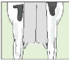 | 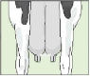 | 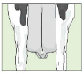 |  | 16. Հետեւի պտուկների դասավորությունը  (գնահատվում է հետեւի պտուկների դիրքը՝ կուրծի համապատասխան մասերի կենտրոնի նկատմամբ՝ հետեւից զննման ժամանակ)
 |  |  |  | նեղ (8՝ հպվում են, 9՝ խաչվում են) | 9
 |  |  |  | թեթեւակի մոտեցած | 7
1 միավոր | 5 միավոր | 9 միավոր |  | կենտրոնում | 5
 |  |  |  | թեթեւակի լայնացած | 3
 |  |  |  | շատ լայն (դեպի դուրս) | 1
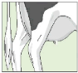 | 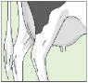 | 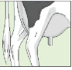 |  | 17. Առջեւի պտուկների երկարությունը  (գնահատվում է առջեւի պտուկների երկարությունը՝ կողքից զննման ժամանակ։ Աջ եւ ձախ կողմերում հատկանիշի տարբեր արտահայտվածության դեպքում հաշվի է առնվում ավելի փոքր արժեքը)
 |  |  |  | շատ երկար | 9
 |  |  |  | երկար | 7
1 միավոր | 5 միավոր | 9 միավոր |  | օպտիմալ | 5
 |  |  |  | կարճ | 3
 |  |  |  | շատ կարճ | 1
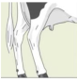 | 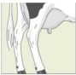 | 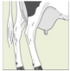 |  | 18. Կուրծի հավասարակշռությունը  (գնահատվում է (կողքից) երեւակայական գծի թեքությունը՝ կուրծի հետեւի քառորդների ամենախորը կետից մինչեւ առջեւի քառորդների ամենախորը կետը։ Կուրծի աջ եւ ձախ կողմերի միջեւ տարբերությունների դեպքում գնահատվում է առավել հավասարակշռված կողմը)։
1 միավոր | 5 միավոր | 9 միավոր |  | առջեւի քառորդը զգալիորեն ավելի խորն է, քան հետեւինը | 9
 |  |  |  | առջեւի քառորդը ավելի խորն է, քան հետեւինը | 7
 |  |  |  | քառորդները հավասարակշռված են | 5
 |  |  |  | հետեւի քառորդը ավելի խորն է, քան առջեւինը | 3
 |  |  |  | հետեւի քառորդը զգալիորեն ավելի խորն է, քան առջեւինը | 1
II. Լրացուցիչ սելեկցիոն հատկանիշները
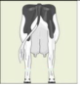 | 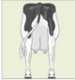 | 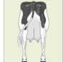 |  | 1. Ոսկրակազմի որակը  (գնահատվում է նախագարշապարի տափակության աստիճանը ամենանեղ մասում՝ հետեւից զննման ժամանակ)
 |  |  |  | նուրբ, շատ տափակ նախագարշապար | 9
1 միավոր | 5 միավոր | 9 միավոր |  | խիտ, տափակ նախագարշապար | 7
 |  |  |  | միջին հաստության նախագարշապար | 5
 |  |  |  | կոպիտ, հաստացած նախագարշապար | 3
 |  |  |  | շատ կոպիտ, խիստ հաստացած նախագարշապար | 1
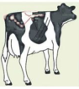 | 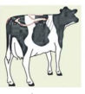 | 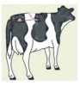 |  | 2. Մարմնի բտվածությունը  (գնահատվում է ենթամաշկային ճարպային բջջանքի արտահայտվածությունը պոչի արմատի եւ սրբոսկրի շրջանում՝ կողքից եւ հետեւից զննման ժամանակ։ 1-ից մինչեւ 6 միավորով գնահատելիս հիմնական ուշադրությունը դարձվում է գոտկատեղին, 7-ից մինչեւ 9 միավորով գնահատելիս՝ պոչի շրջանին)
1 միավոր | 5 միավոր | 9 միավոր |  | շատ բարձր | 9
 |  |  |  | բարձր | 7
 |  |  |  | միջին | 5
 |  |  |  | ցածր | 3
 |  |  |  | շատ ցածր | 1
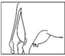 | 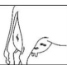 | 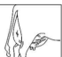 |  | 3. Կուրծի երակների արտահայտվածությունը  (գնահատվում է կաթնային երակների արտահայտվածությունը՝ կուրծի ձախ եւ աջ կողմերից։ Երակների արտահայտվածության տարբերության դեպքում տրվում է կուրծի երկու կողմերի արտահայտվածության ցուցանիշների միջին գնահատականը)
1 միավոր | 5 միավոր | 9 միավոր |  | երակները խիստ արտահայտված են | 9
1 միավոր | 5 միավոր |  |  | երակները չափավոր արտահայտված են | 5
1 միավոր | 5 միավոր |  |  | երակներն արտահայտված չեն | 1
4. Կուրծի հետեւի մասերի լայնությունը
(գնահատվում է կենդանու ազդրերի ներքին կողմին կուրծի հետեւի մասերի գեղձային հյուսվածքի ամրակցման վերին կետերի միջեւ տարածությամբ)
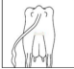 | 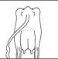 | 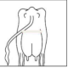
 |  |  |  | շատ լայն կուրծ | 9
1 միավոր | 5 միավոր | 9 միավոր |  | լայն կուրծ | 7
1 միավոր | 5 միավոր |  |  | միջին լայնության կուրծ | 5
1 միավոր | 5 միավոր |  |  | նեղ կուրծ | 3
1 միավոր | 5 միավոր |  |  | շատ նեղ կուրծ | 1
 |  |  |  | 5. Կուրծի առջեւի մասերի երկարությունը (գնահատվում է տարածությունը (հորիզոնական գծով) առջեւի եւ հետեւի մասերի բաժանման կետից մինչեւ առջեւի մասերի եւ իրանի միացման կետը)
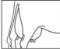 | 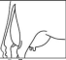 | 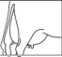
 |  |  |  | շատ երկար առջեւի մասեր | 9
1 միավոր | 5 միավոր | 9 միավոր |  | երկար առջեւի մասեր | 7
1 միավոր | 5 միավոր |  |  | միջին երկարության առջեւի մասեր | 5
1 միավոր | 5 միավոր |  |  | կարճ առջեւի քառորդներ | 3
1 միավոր | 5 միավոր |  |  | շատ կարճ առջեւի մասեր | 1
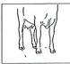 | 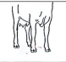 | 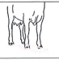 |  | 6. Շարժման թեթեւությունը (ներդաշնակությունը) (գնահատվում է կենդանու շարժման թեթեւությունը։ Գնահատվում են քայլերի ուղղությունը եւ երկարությունը, տեղաշարժման ազատությունն ու սահունությունը։ Առաջնահերթությունը տրվում է քայլերի ուղղությանը)
1 միավոր | 5 միավոր | 9 միավոր |  | զուգահեռ եւ երկար քայլեր, ազատ եւ սահուն շարժումներ, հետեւի ոտքերի հետքերը համընկնում են առջեւի ոտքերի հետքերին կամ գտնվում են դրանցից առաջ | 7-9
 |  |  |  | շարժումները կաշկանդված են, քայլելիս կենդանին ոտքերը «նետում է» դեպի կողքերը կամ ներս է թեքում, քայլը կարճ է | 4-6
 |  |  |  | կաղություն | 1-3 | »:

____________

